**«СРЕДНЯЯ ОБЩЕОБРАЗОВАТЕЛЬНАЯ ШКОЛА №2 с. АЛХАН-ЮРТ»**

**«1АЛХАН-ЮРТАРА №2 ЙОЛУ ЮККЪЕРА ЮКЪАРДЕШАРАН ШКОЛА»**

Информация

об исполнении в 4 -м квартале 2017г.

протокола поручений Главы Чеченской Республики Р.А.Кадырова

№ 01-222 от 12.09.2013г.

Администрация МБОУ «СОШ№2 с. Алхан-Юрт» сообщает, что в рамках исполнения протокола поручений Главы Чеченской Республики Р.А.Кадырова № 01-222 от 12.09.2013г., обучающиеся обеспечиваются учебниками по мере их поступления.

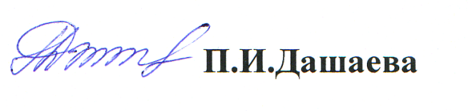

**И.о. директора**